Министерство науки и высшего образования Российской Федерации

федеральное государственное бюджетное образовательное учреждение

высшего образования

«Санкт-Петербургский государственный университет промышленных технологий и дизайна»

|  |
| --- |
| **Институт дополнительного профессионального образования** |

|  |  |
| --- | --- |
|  |  |
| Направление подготовки: | 39.03.02 Социальная работа (Социальная работа с молодёжью) |
| Профиль подготовки: | Экономики и социальных технологий |

|  |
| --- |
| **ОТЧЕТ** |
| о прохождении практики |
|  |

|  |  |  |  |  |  |  |  |  |
| --- | --- | --- | --- | --- | --- | --- | --- | --- |
| Руководитель  от профильной организации / структурного подразделения СПбГУПТД*: |  | Бахов Герман Геннадьевич | | | | |  |  |
| *(наименование организации)* |  | *(должность, Ф.И.О., печать организации)* | | | | |  | *(подпись, печать)* |
| Руководитель  от СПбГУПТД: |  | Зубов Александр Михайлович | | | | |  |  |
|  |  | *(должность, ученая степень / звание, Ф.И.О.)* | | | | |  | *(подпись)* |
| Обучающийся: |  | Каюдина Дарья Дмитриевна | | | | |  |  |
|  |  | *(Ф.И.О.)* | | | | |  | *(подпись)* |
| Курс |  | 2 |  | Учебная группа: |  | 2-ЭД-28 | |

Санкт-Петербург

2023

Министерство науки и высшего образования Российской Федерации

федеральное государственное бюджетное образовательное учреждение высшего образования

«Санкт-Петербургский государственный университет промышленных технологий и дизайна»

**Совместный рабочий график (план) проведения практики и индивидуальное задание**

|  |  |  |  |  |  |  |  |  |  |  |  |  |  |
| --- | --- | --- | --- | --- | --- | --- | --- | --- | --- | --- | --- | --- | --- |
| Обучающийся | | | | | Каюдина Дарья Дмитриевна | | | | | | | | |
|  | | | | | *(Ф.И.О.)* | | | | | | | | |
| Институт | | | Экономики и социальных технологий | | | | | | | | | | |
|  | | | | | *(наименование института)* | | | | | | | | |
| Курс |  | 2 | | Учебная группа | | |  | 2-ЭД-28 | | | Форма обучения |  | очная |
|  |  |  | |  | | |  |  | | |  |  |  |
| Направление подготовки (специальность), профиль | | | | | | | | | | 39.03.02 Социальная работа (Социальная работа с молодёжью), | | | |
| Социальная работа с молодёжью | | | | | | | | | | | | | |
|  | | | | | | | | |  | | | | |
| Сроки прохождения практики | | | | | | с 10 апреля 2023г. по 30 апреля 2023г. | | | | | | | |
|  | | | | | | *(по календарному учебному графику)* | | | | | | | |

**Совместный рабочий график (план) проведения практики**

|  |  |  |
| --- | --- | --- |
| Дата | Содержание выполняемых работ и заданий | |
| Общие (типовые вопросы, изучаемые в ходе практики) | | |
|  | **Раздел 1. Проведение обследований предметной**  **области в рамках решаемой задачи** | |
| Основные методы обследования предметной области | |
| Теоретические аспекты решаемой задачи | |
|  | **Раздел 2. Определение алгоритма решения задачи** | |
| Решение задачи Алгоритмизация | |
| Решение задачи Программный код | |
|  | | **Раздел 3. Написание программного кода (реализация алгоритма)** |
|  | Тестирование программного кода | |
| Оформление отчета | |
| Оформление презентации | |

**Требования по выполнению и оформлению индивидуального задания** Пояснительная записка оформляется в соответствии с требованиямиГОСТ 7.32-2017 «Отчет о научно-исследовательской работе. Структура и правила оформления» и ГОСТ Р 7.0.100-2018 «Библиографическая запись. Библиографическое описание. Общие требования и правила составления».

**Вид (ы) отчетных материалов по практике и требования к их оформлению**

**в соответствии с индивидуальным заданием**

1. *Пояснительная записка (отчет)*
2. *Презентация по материалам практики*

Руководитель практики

от СПбГУПТД ___________________________/ Зубов А.М.

*(подпись, ф.и.о.)*

Принял к исполнению __________________________/ Каюдина Дарья Дмитриевна

*(подпись, ф.и.о. обучающегося)*

Дата получения обучающимся индивидуального задания 13.04.2023 г.

РЕФЕРАТ

Отчет о прохождении практики: 11 стр., 2 рис., 2 источника.

PYTHON, Взаимодействие с сетевыми ресурсами (API и парсинг), ПРОГРАММИРОВАНИЕ

Цель работы – создание прогноза погоды на языке Python.

Python – высокоуровневый язык программирования общего назначения, который относится к интерпретируемым языкам. То есть написанный на Python код интерпретируется в момент обращения программой-интерпретатором без предварительной компиляции.

СОДЕРЖАНИЕ

ВВЕДЕНИЕ 6

1 Теоретические аспекты решаемой задачи. Описание предметной области 7

2 Решение задачи 8

2.1 Алгоритмизация 8

2.2 Программный код 8

3 Тестирование программного кода 9

ЗАКЛЮЧЕНИЕ 10

СПИСОК ИСПОЛЬЗОВАННЫХ ИСТОЧНИКОВ 11

ВВЕДЕНИЕ

Конец формы

Python является самым популярным языком программирования из-за своей простоты и универсальности. Его используют не только для разработки веб-приложений и сервисов, но и для автоматизации, тестирования, анализа данных и машинного обучения. На Python написано множество библиотек для нейросетей и много другого ​[1]​.

Python — язык программирования общего назначения, который используют во многих областях IT-индустрии. Его основные свойства:

* понятность кода. Синтаксическая особенность Python — выделение блоков кода отступами, что значительно упрощает зрительное восприятие программ, написанных на этом языке;
* интерпретируемость. Программы, написанные на языке программирования Python, не переводятся в машинный код, а сразу выполняются программой-интерпретатором. Это позволяет запускать код на любой платформе с установленным заранее интерпретатором;
* объектно-ориентированность. Python — это язык, созданный согласно парадигме объектно-ориентированного программирования (ООП). В ней основными являются понятия объекта и класса. Классы — это специальные типы данных, объекты — экземпляры классов. То есть любое значение является объектом конкретного класса. В Python вы можете не только использовать уже существующие классы, но и создавать свои собственные;
* динамическая типизация. В отличие от C-подобных языков программирования, в Python переменные связываются с типом в момент присваивания в них конкретных значений.

Задачи практики:

* ознакомиться и вспомнить полученные знания о языке Python;
* рассмотреть вариации создания прогноза погоды на языке Python;
* создать прогноз погоды на языке Python ​[2]​.

1 Теоретические аспекты решаемой задачи. Описание предметной области

Из представленных на выбор тем для индивидуального задания, было выбрано создание прогноза погоды. При использовании написанного кода можно получить актуальную информацию о прогнозе погоды. Простой бот для мониторинга прогноза погоды на Python с использованием библиотеки PyOWM для получения данных с сайта-источника и библиотеки TelegramBotAPI для синхронной реализации API ботов Telegram. При запуске бот запросит у вас место, для которого вы хотите узнать прогноз погоды. Следует ввести город в бота, который есть в базе OpenWeatherMap (например, Владивосток). Бот покажет погоду в этом месте. При введении города, которого нет в базе OpenWeatherMap (например, Владимосток), бот выдает ошибку.

Плюсом писания такого бота на python является легкость и доступность в самом языке, так как его синтаксис довольно прост, легко читаем и запоминаем.

# 2 Решение задачи

## Алгоритмизация

Для создания бота для отслеживания прогноза погоды в приложении Sublime Text были проделаны следующие действия:

* в начале мы импортируем нужные для нас компоненты, после чего подключаемся к API, вводя наш API key в класс OWM, который возвращает объект для управления библиотекой;
* после объявляем метод owm.weather_manager(), который возвращает объект для получения погоды, после назначаем где нам нужно получить погоду, с помощью mgr.weather_at_place('London,GB')observation.weather (например, Лондон), возвращаем объект с данными о месте, и уже используя его, получаем саму погоду, используя свойство observation.weather, ну и вывод погоду в чат в Цельсия.

2.2 Программный код

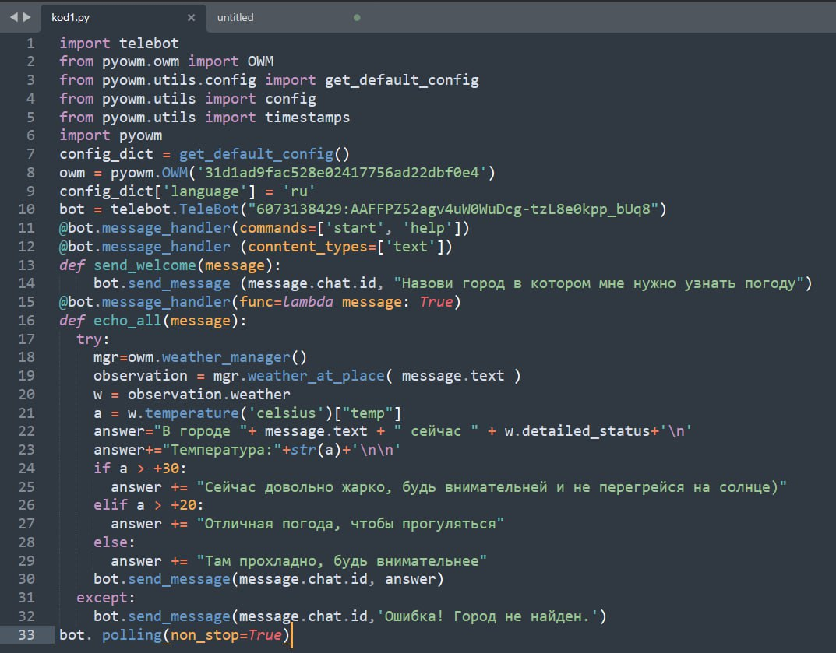

Рисунок 1 – Программный код.

1. Тестирование программного кода

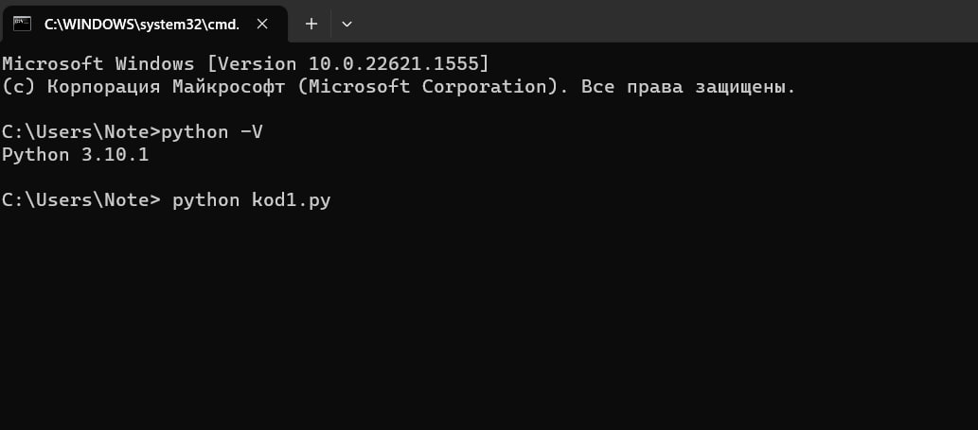

Рисунок 2 – Вариант с курсом валюты USD.

ЗАКЛЮЧЕНИЕ

Подводя итог, можно сказать, что пройденный материал по программированию на языке Python был повторён и написан код для бота для отслеживания прогноза погоды. В данном телеграм-боте можно посмотреть прогноз погоды на данный момент.

Поставленные цели и задачи были выполнены.

СПИСОК ИСПОЛЬЗОВАННЫХ ИСТОНИКОВ

1. Текст : электронный // GeekBrains : [сайт]. – 2023. – 16 мая – URL: <https://geekbrains.by/faculty/developer/programmer/python> (дата обращения: 16.05.2023)
2. Текст : электронный // SkySmart : [сайт]. – 2023. – 16 мая – URL: <https://skysmart.ru/articles/programming/preimushestva-i-nedostatki-python> (дата обращения: 16.05.2023)